**63. Gelöbniswallfahrt  
Der donauschwaben  
in altötting  
„Mit dem Mut Mariens“  
Samstag, 13.07. bis Sonntag, 14.07.2024**(Gerhard Harich)

Über das Wochenende 13./14.07.2024 hat in Altötting/Bayern im Rahmen der Gedenkfeier „80 Jahre Flucht- und Vertreibung“ der Donauschwaben die 63. Gelöbniswallfahrt unter der Organisation vom St. Gerhards-Werk Stuttgart mit Unterstützung des Gerhardsforum in München stattgefunden. Die Gesamtorganisation unterlag Josef Lutz aus Nürnberg, stellvertretender Vorsitzer vom St. Gerhards-Werk, in enger Zusammenarbeit mit der Landsmannschaft der Banater Schwaben.

Neben einigen Persönlichkeiten aus der näheren Umgebung und Geistlichen aus Ungarn und Rumänien sowie unserem Heimatland Deutschland waren Vertreter der Donauschwaben eingeladen. Der 1. Vorsitzende vom Bundesverband der Donauschwaben in Deutschland, Jürgen Harich, der auch Präsident vom Weltdachverband ist, war auf Einladung über die Tage ebenso anwesend wie der Vorsitzende der Banater Schwaben Peter Dietmar Leber.  
Die Nachbarn aus Oberösterreich waren vertreten durch ihre Bundesvorsitzende der Donauschwaben Maria Zugmann-Weber und den Landesobmann der Donauschwaben Paul Mahr. Begleitet wurden sie von Mitgliedern der jeweiligen Vorstandschaften.

Die Geistlichen waren aus München, Bamberg, Ludwigshafen/Pfalz, Hemsbach sowie aus den Ländern Ungarn und Rumänien angereist, um zusammen mit Erzbischof Dr. Ludwig Schick und Erzbischof Georg Gänswein die gut besuchten Gottesdienste zu feiern. Mitten unter ihnen unsere donauschwäbischen Pfarrer Andreas Reinholz aus dem Wallfahrtsort Maria Radna in Rumänien und Pfarrer Paul Kollar aus Ludwigshafen, die stellvertretend zu nennen sind.

Begleitet und umrahmt wurden die Gottesdienste vom Chor der „Weidenthaler Mädels“, die eigens aus dem rumänischen Banat angereist sind und der Donauschwäbischen Singgruppe aus Landshut, sowie der Blaskapelle der HOG Sanktanna.

Am Sonntag, 14. Juli 2024 hat in der Basilika St. Anna, Frau PDDr. Angela Ilic vom Institut für deutsche Kultur, Geschichte Südosteuropa an der LMU München, zum Thema: „Märtyrer und Glaubenszeugen: Mutige Vorbilder“ gesprochen.  
Die Fürbitten wurden von Maria Zugmann-Weber, Bundesvorsitzende der Donauschwaben in Österreich, Jürgen Harich, Bundesvorsitzender der Donauschwaben in Deutschland und Präsident vom Weltdachverband der Donauschwaben, und Frau Leber, Ehefrau vom Bundesvorsitzenden der Banater Schwaben, eindrucksvoll vorgetragen.

Umrahmt wurden die Gottesdienste am Samstag und Sonntag mit einer Lichterprozession zur Gnadenkapelle und Prozession der Fahnenabordnungen, Pilger-, Trachtengruppen, Marienmädchen und Blaskapelle von der Gnadenkapelle zur Basilika.

Die 63. Gelöbniswallfahrt der Donauschwaben in Altötting „Mit dem Mut Mariens“ wurde vom Fernsehsender K-TV direkt übertragen, was bislang nicht der Fall gewesen ist.

Es war im Sinne von Pater Wendelin Gruber eine rundum gelungene Gelöbniswallfahrt die von vielen Donauschwäbischen Landsleuten besucht wurde. Das St. Gerhards-Werk sagt ein herzliches Vergelt`s Gott!

**Vorankündigung:**  
Die 64. Gelöbniswallfahrt der Donauschwaben wird am 12./13. Juli 2025 in Altötting stattfinden.

**Bildergalerie:**

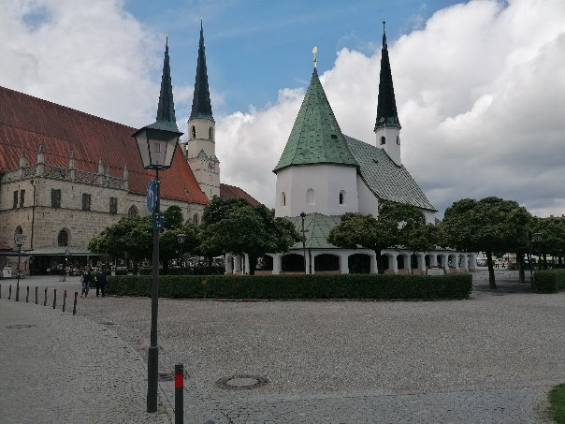 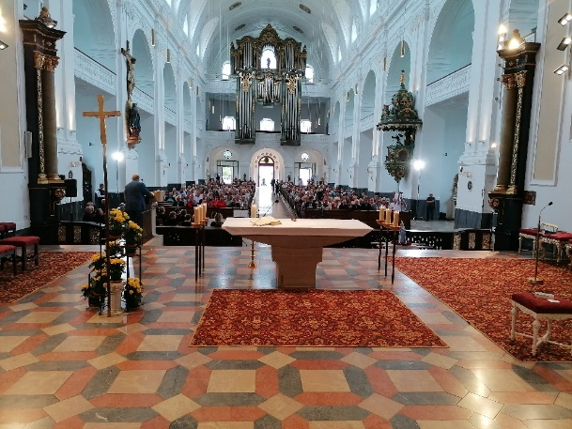

Gnadenkapelle Basilika

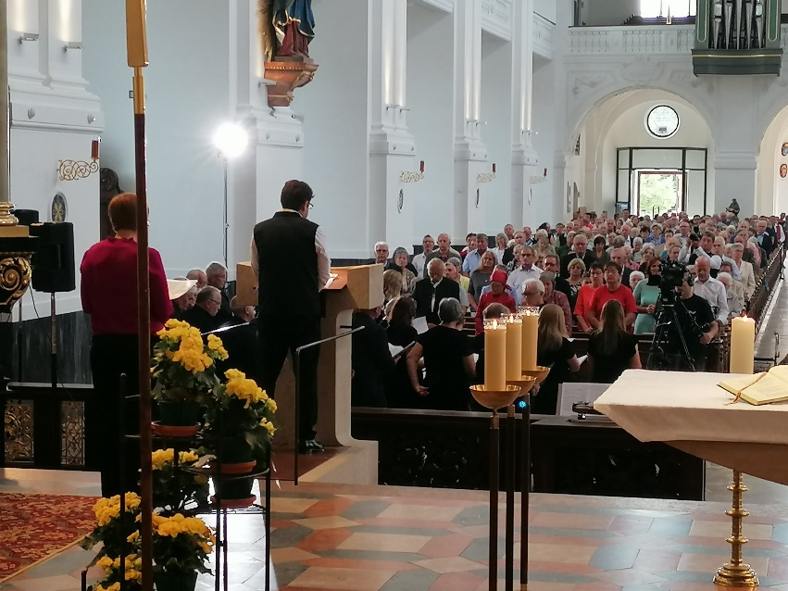

Vortrag der Fürbitten  
 Jürgen Harich und Maria Zugmann-Weber

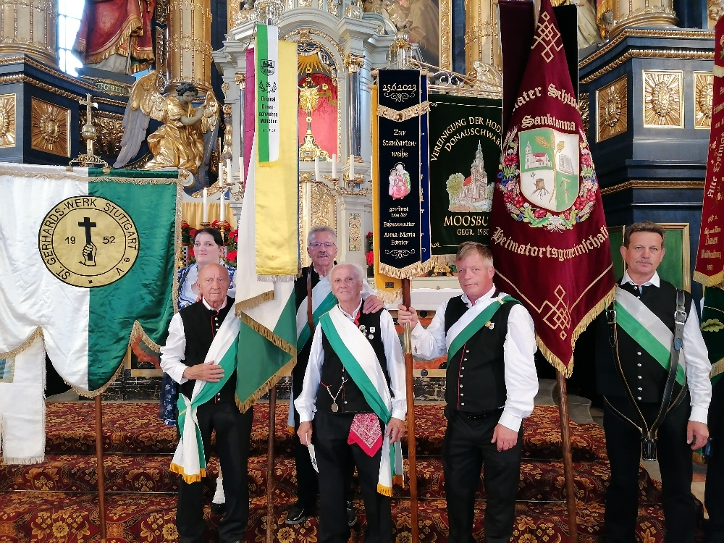

Fahnenträger – hinten in der Mitte Gerhard Harich

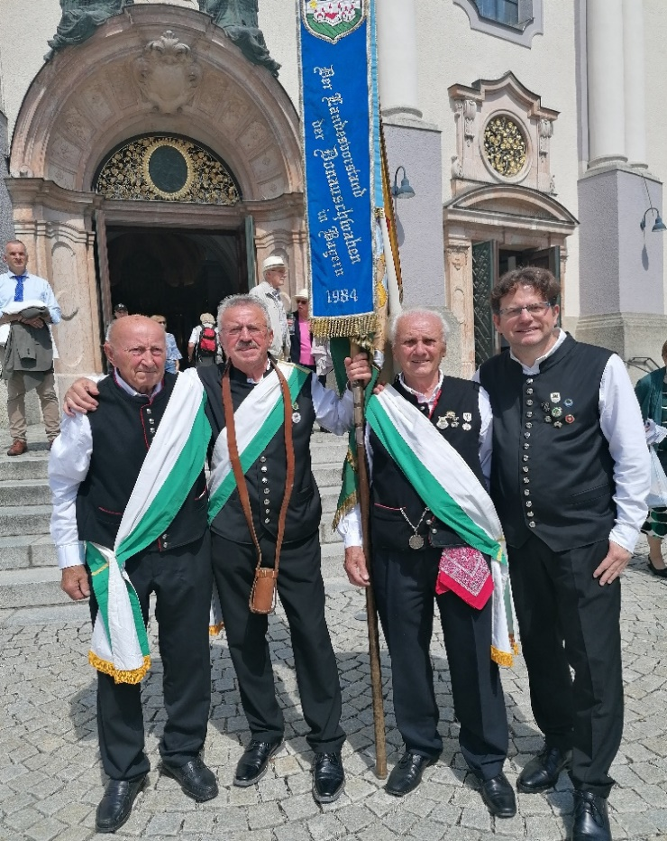

v.li.: Martin Pertschy, Gerhard Harich  
 Paul Beiwinkler, Jürgen Harich,  
 Fahnenträger Donauschwaben München-Haar